|  |  |  |
| --- | --- | --- |
| МУ «Грозненское РУО»  **Муниципальное бюджетное общеобразовательное учреждение**  **«СРЕДНЯЯ ОБЩЕОБРАЗОВАТЕЛЬНАЯ**  **ШКОЛА С. ПРОЛЕТАРСКОЕ»**  **(МБОУ «СОШ с. Пролетарское»)** |  | МУ «Грозненски РУО»  **Муниципальни бюджетан**  **юкъерчу дешаран хьукмат**  **«ПРОЛЕТАРСКИ**  **ЮККЪЕРА ЮКЪАРДЕШАРАН ШКОЛА»**  **(МБОУ «Пролетарски ЮЮШ»)** |
| 50 лет Октября ул., 14 а, с. Пролетарское,  Грозненский район, Чеченская Республика, 366041;  тел.: (928) 780-25-11; е-mail: proletarskaya95@mail.ru;  http://www.soch-proletarskaya.ru;  ОКПО 61500018; ОГРН 1092034000255;  ИНН/КПП 2004005719/200401001 | 50 лет Октября ур., 14 а, Пролетарски ю.,  Соьлжа-ГIалин кIошт, Нохчийн Республика, 366041;  тел.: (928) 780-25-11; е-mail: proletarskaya95@mail.ru;  http://www.soch-proletarskaya.ru;  ОКПО 61500018; ОГРН 1092034000255;  ИНН/КПП 2004005719/200401001 |
|  |  |  |

**Во исполнение Протокольных поручений Главы Чеченской Республики Р.А.Кадырова за № 01-84 от 17.09.2014г, № 01-87 от 26.09.2014 г, № 01-32 от 27.09.2016 г в феврале месяце 2021 года в МБОУ «СОШ с.Пролетарское» проведена следующая работа по профилактике детского дорожно-транспортного травматизма**

**Цель проведения:**

1.Предупреждение детского дорожно – транспортного травматизма.

2.Обучение учащихся правилам безопасности и правилам уличного движения пешеходов.

**Ответственные:**

Зам.директора по ОБЖ Ахмедова Х.И.

Кл.рук – ли 1-11 кл.

Согласно плану по профилактике детского дорожно-транспортного травматизма в МБОУ «СОШ с.Пролетарское» в ноябре месяце 2019 года, с 1 по 11 классы проведены беседы, классные часы:

**- 1-й класс – «Пешеходный переход. Что такое перекрёсток»:**

Слово учителя с элементами беседы. Беседа проводилась по рисункам. Дети отвечали на вопросы, составляли правила перехода дороги на перекрёстках. Закрепили знания правил перехода дорог. Провели игру «Перекрёсток». Обсуждались разные варианты их поведения на дороге.

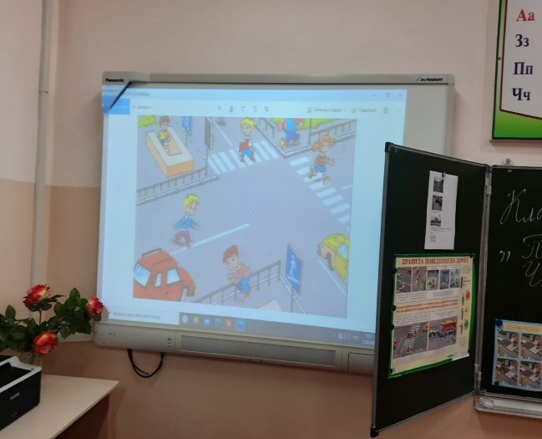 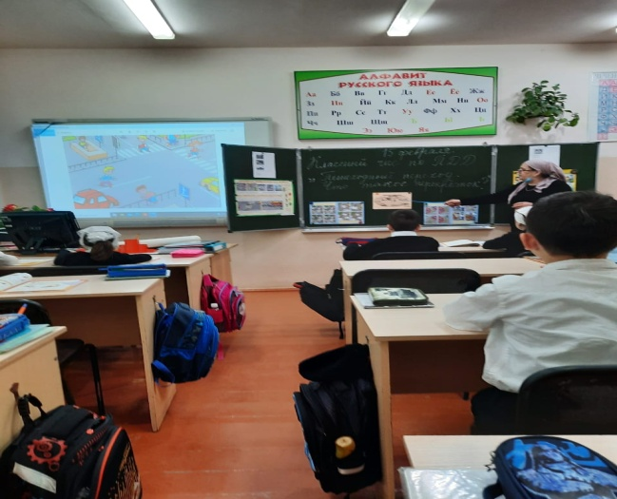

**- 2а, 2б классы – «Новое об улицах , дорогах и дорожных знаках. Наиболее безопасный маршрут из школы домой и из дома в школы»:**

В начале урока дети повторили дорожные знаки, которые они знают, правила безопасности на дороге. Классные руководители объяснили, что не смотря на то, что мы проживаем в сельской местности, нам обязательно надо знать и соблюдать безопасный маршрут из дома в школу и из школы домой. Каждый учащийся рассказал про свой маршрут «ДОМ.ШКОЛА.ДОМ.»

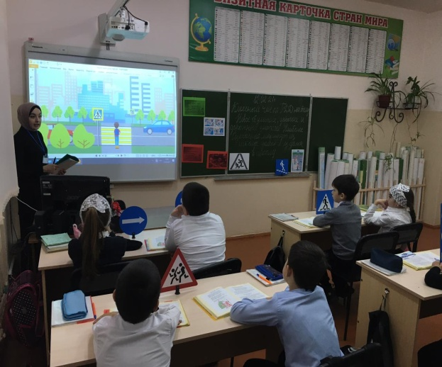 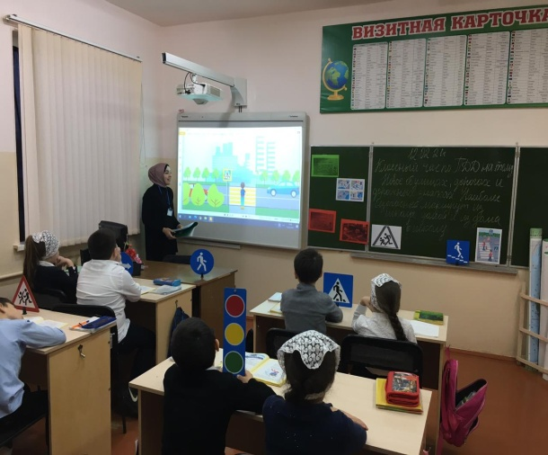

**-3а, 3б классы – «Правила безопасного перехода железнодорожного переезда»:**

Учащимся была показана презентация по данной теме. Детально изучили места перехода железнодорожных путей, шлагбаум, как переходить настил, железнодорожный переезд со шлагбаумом. Формировали навыки безопасного поведения вблизи железной дороги.

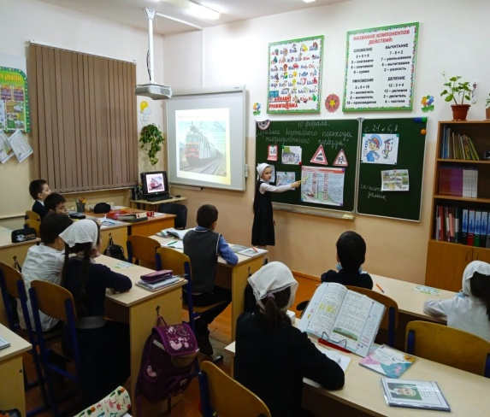 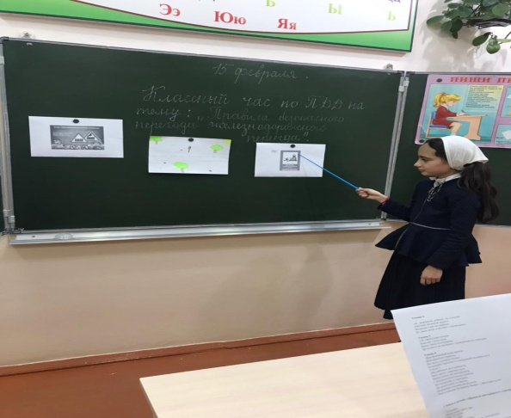

**- 4а, 4б классы – «Дорожные знаки, относящиеся к велосипедистам»:**

Целью занятия было углубить знания учащихся о правилах управления велосипедами. С наступлением тепла на дорогах появляется всё больше двухколёсных транспортных средств, поэтому нужно придерживаться правил безопасности. Велосипедист должен быть внимательным на дороге.

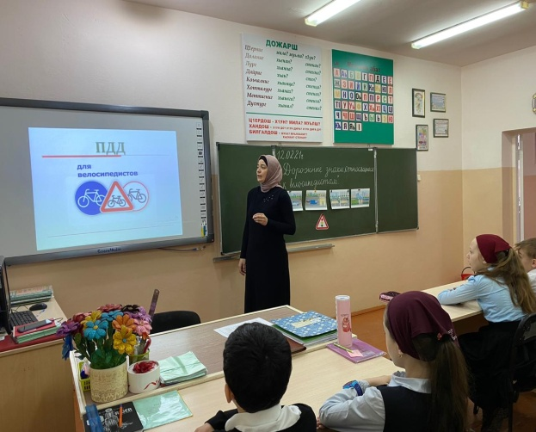 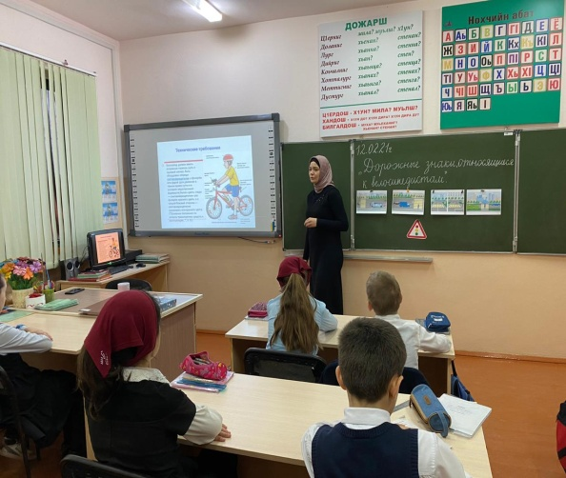

**- 5 а, 5б классы – «На железной дороге»:**

С учащимся была проведена беседа на тему «Правила поведения на железной дороге». Нахождение на железнодорожных путях, переход их в не установленных местах, озорство, хулиганство и необдуманные поступки всегда связаны с риском и опасностью для жизни, во избежание чего нам необходимо строго соблюдать установленные на железных дорогах правила безопасного поведения.

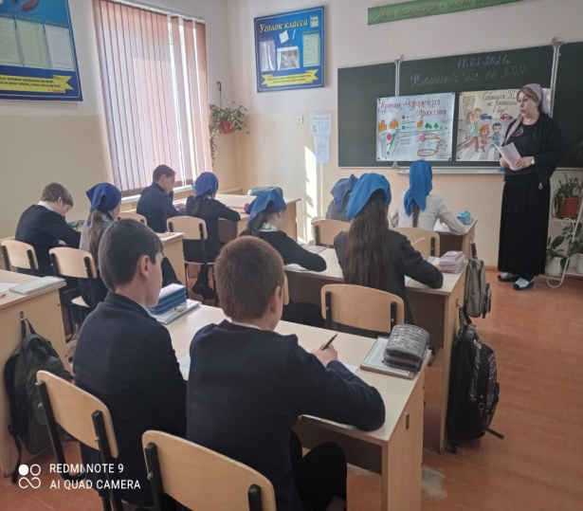 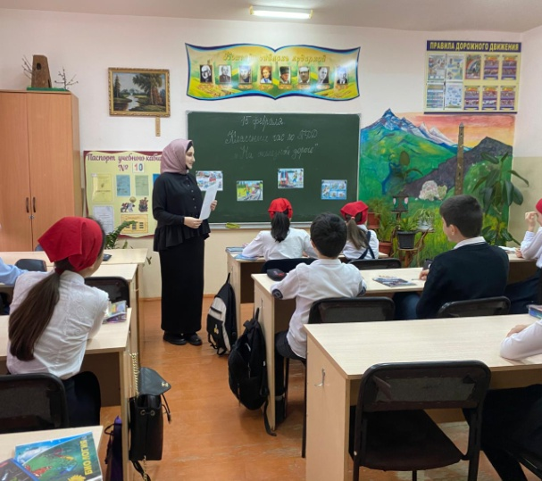

**- 6а, 6б классы – «Движение транспортных средств»:**

Кл. руководители провели беседу на данную тему. Рассказали, что в нашей стране принято правостороннее движение. Это значит, что водители всех транспортных средств должны при движении по улицам и дорогам придерживаться правой стороны. Повторили правила пользования общественным транспортом, правила для велосипедистов.

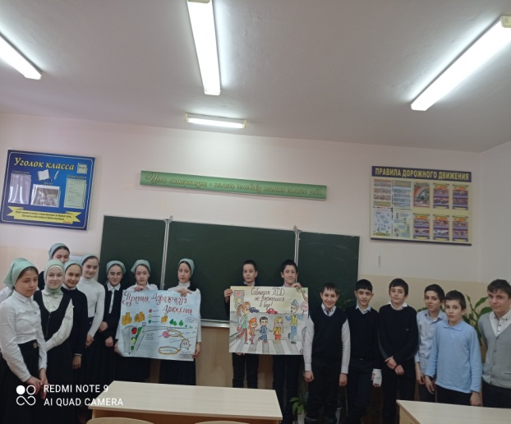 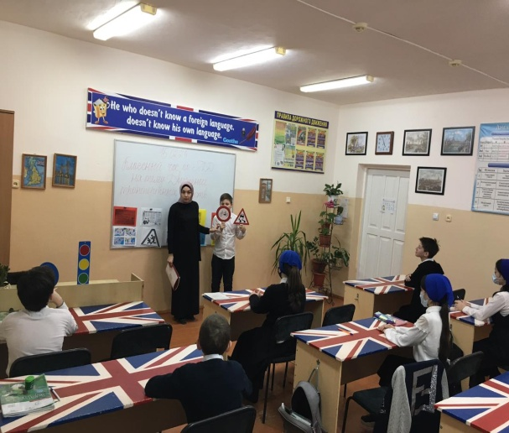

**- 7-й класс – «Устройство велосипеда, его снаряжение и техническое обслуживание»:**

Кл. руководитель рассказала из каких основных узлов состоит велосипед, объяснила правила проверки снаряжения велосипедиста и проверка технического состояния велосипеда. Повторили правила пользования велосипедом на дорогах.

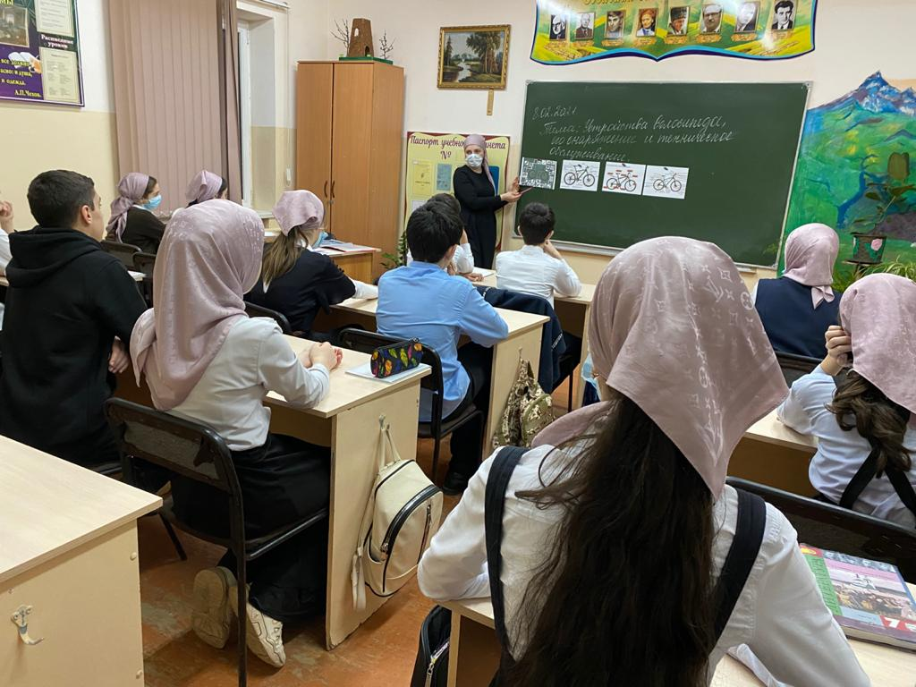 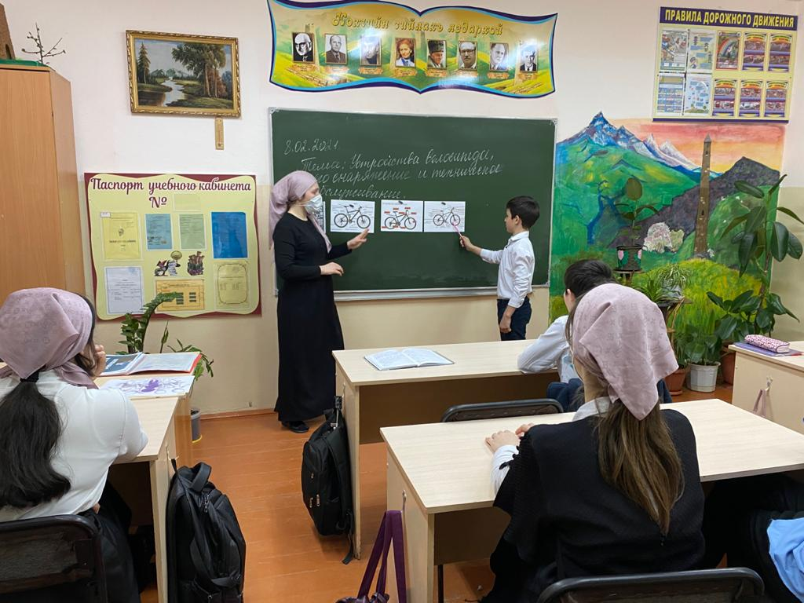

**- 8-й класс – «Остановочный и тормозной путь автомобиля»:**

В ходе классного часа говорили об остановочном пути автомобиля, что нельзя переходить проезжую часть дороги перед близко идущим транспортом. Транспортное средство быстро остановить нельзя, при торможении по инерции проходят какое-то расстояние, поэтому пешеходу следует строго придерживаться правил пешеходного перехода. Подводя итог ребятам дана установка: никогда не спешить при переходе проезжей части дороги и не перебегать дорогу перед близко идущим транспортом.

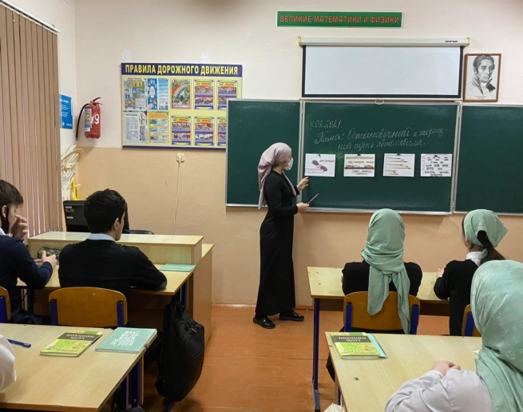 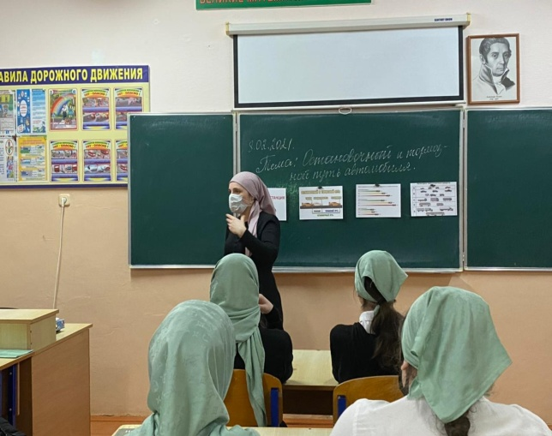

**- 9а, 9б классы – «Движение в тёмное время суток и в сложных погодных условиях»:**

Используя презентацию, кл. руководители рассказали учащимся о правилах поведения при сложных погодных условиях, о светоотражающей одежде, при помощи которой водитель быстрее увидит человека в тёмное время суток. Закрепили основные правила безопасного поведения при передвижении в тёмное время суток и в сложных погодных условиях.

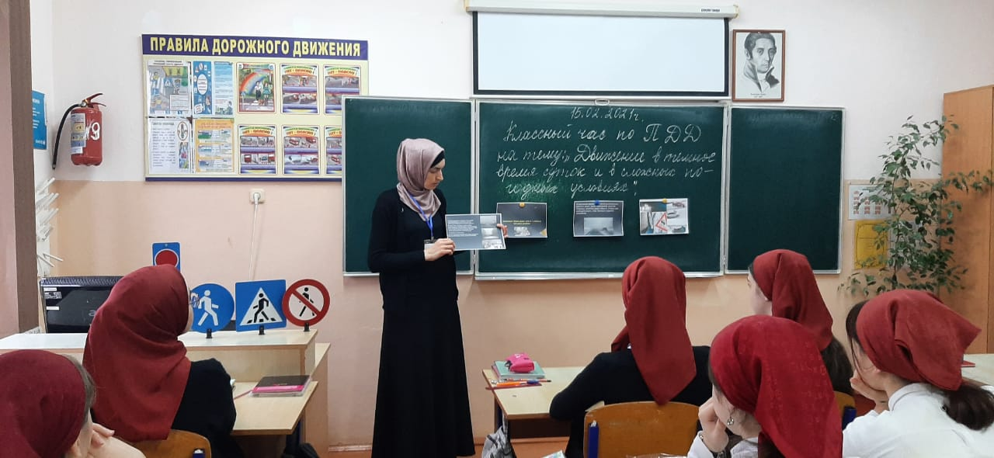 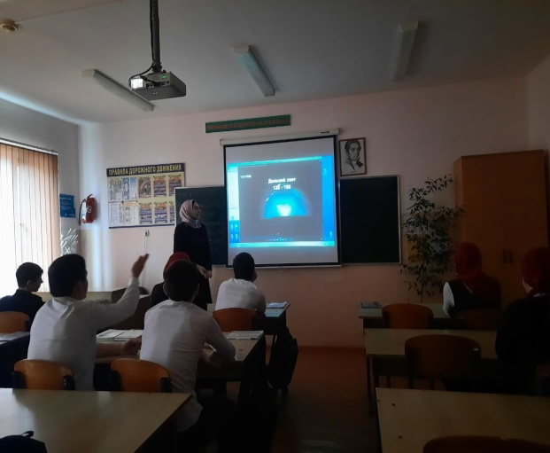

**- 10-й класс – «Движение пешеходов индивидуально, группами и в колоннах»:**

Кл. руководитель напомнила учащимся о правилах движения индивидуально, группами и в колоннах. Как переходить дорогу двигаясь парой или группой, как правильно идти по тротуару, как вести себя если нет тротуара. В конце занятия учащиеся смогли проверить свои знания выполнив тестовые задания в устной форме.

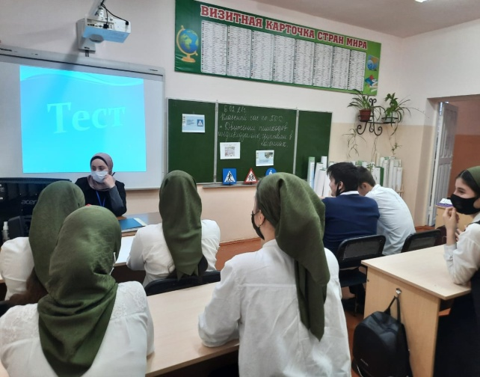 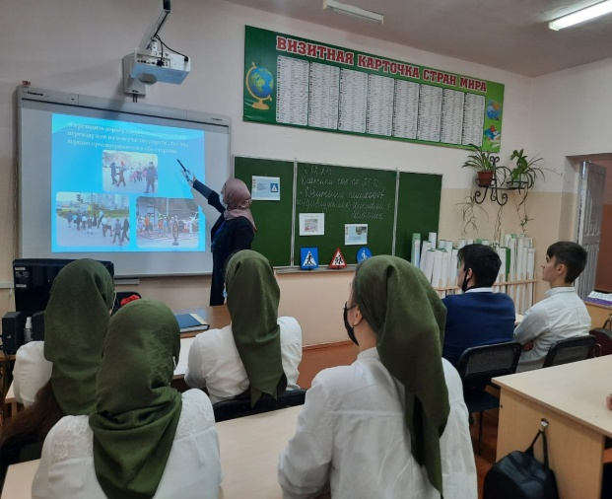

**11-й класс: - «Движение в тёмное время суток»**

Кл.час прошёл в форме беседы. В своей беседе кл.руководитель обратила внимание на движение в тёмное время суток и в сложных погодных условиях. Задавала учащимся вопросы по данной теме. Рекомендовала строго придерживаться правил безопасного поведения на дорогах.

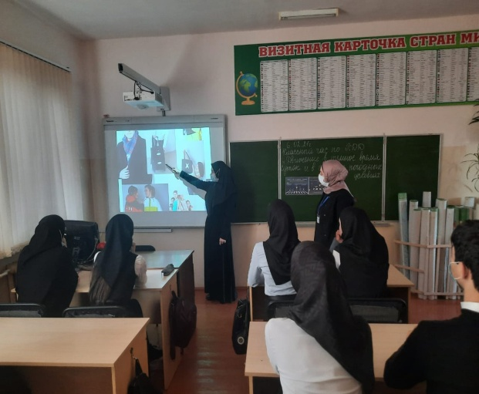

На беседы в среднем звене была приглашена инспектор ОПДН ОМВД России по Грозненскому району мл.лейтенант полиции Дурдаева Р.Т.

Целью данного мероприятия явились совершенствование работы по предотвращению ДТП с участием детей и подростков, пропаганда среди детей Правил дорожного движения и привитие навыков безопасного поведения на улицах и дорогах.

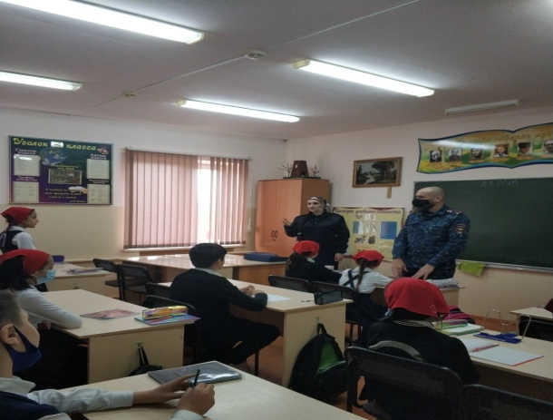 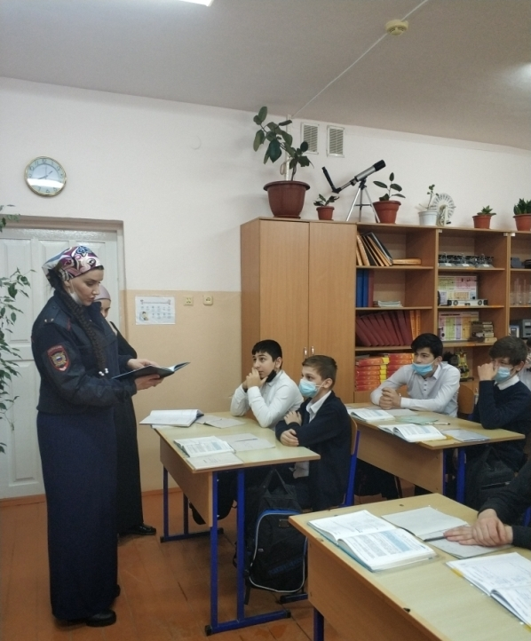

Организованно работает отряд ЮИД «Светофорик». Члены отряда провели викторину в 4-х классах на тему «Лучший класс на знание правил дорожного движения». Оба класса показали хорошие результаты и набрали одинаковое количество баллов.

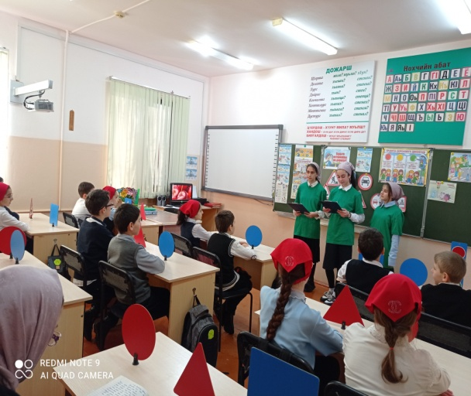 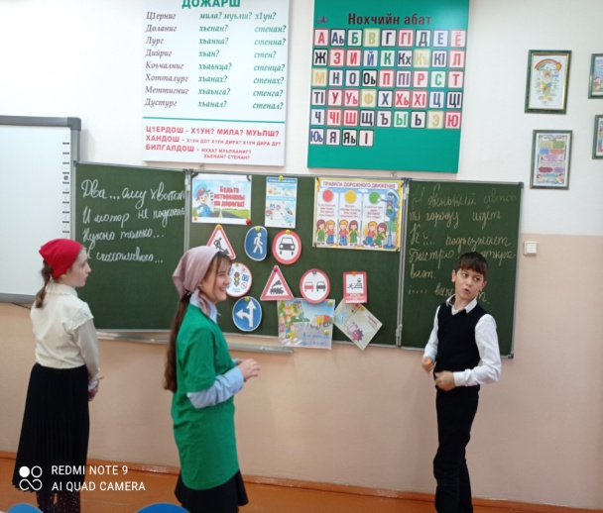

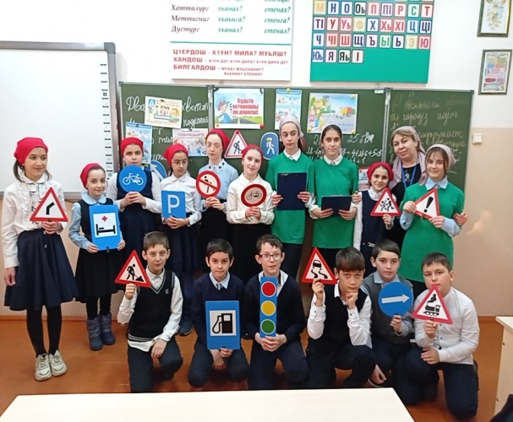

Ежедневно в начальной школе на последнем уроке проводятся «Минутки безопасности».

Исполнитель: зам.директора по ОБЖ Ахмедова Х.И.